TRƯỜNG ĐẠI HỌC KỸ THUẬT CÔNG NGHIỆP
KHOA ĐIỆN TỬ


BÀI TIỂU LUẬN
MÔN HỌC
KHOA HỌC DỮ LIỆU
ĐỀ TÀI: PHÂN TÍCH DIỄN BIẾN VÀ DỰ BÁO CHẤT LƯỢNG KHÔNG KHÍ TẠI HÀ NỘI GIAI ĐOẠN 2022 – 2025
GVHD : TS. Nguyễn Văn Huy
Sinh viên thực hiện : Nguyễn Trung Hiếu
MSSV : K225480106019
Lớp : K58KTP

THÁI NGUYÊN – 2026
TRƯỜNG ĐẠI HỌC KỸ THUẬT CÔNG NGHIỆP
KHOA ĐIỆN TỬ


BÀI TIỂU LUẬN
MÔN HỌC
KHOA HỌC DỮ LIỆU
ĐỀ TÀI: PHÂN TÍCH DIỄN BIẾN VÀ DỰ BÁO CHẤT LƯỢNG KHÔNG KHÍ TẠI HÀ NỘI GIAI ĐOẠN 2022 – 2025
GVHD : TS. Nguyễn Văn Huy
Sinh viên thực hiện : Nguyễn Trung Hiếu
MSSV : K225480106019
Lớp : K58KTP

THÁI NGUYÊN – 2026

TRƯỜNG ĐHKTCN | CỘNG HOÀ XÃ HỘI CHỦ NGHĨA VIỆT NAM
KHOA ĐIỆN TỬ | Độc lập - Tự do - Hạnh phúc
PHIẾU GIAO ĐỀ TÀI
Sinh viên: Nguyễn Trung Hiếu MSSV: K225480106019
Lớp: K58KTP Ngành: Kỹ thuật máy tính
Giáo viên hướng dẫn: TS. Nguyễn Văn Huy
1. Tên đề tài
Phân tích diễn biến và dự báo chất lượng không khí tại Hà Nội giai đoạn 2022–2025.
2. Nội dung các phần câu hỏi
- Chất lượng không khí tổng thể của Hà Nội trong giai đoạn 2022 - 2025 có xu hướng cải thiện hay ngày càng nghiêm trọng hơn qua các năm?
- Mùa nào trong năm có mức ô nhiễm không khí cao nhất?
- Trong một ngày, chỉ số bụi mịn thường đạt đỉnh vào những khung giờ nào?
- Có sự khác biệt đáng kể về AQI giữa ngày thường và cuối tuần hay không?
- Mối quan hệ giữa AQI và các yếu tố môi trường (PM2.5, PM10, nhiệt độ, độ ẩm, tốc độ gió) như thế nào?
- Dự báo chỉ số AQI của ngày mai tại Hà Nội sẽ là bao nhiêu?
- Tiến hành phân cụm các tháng trong giai đoạn 2022-2025 để xác định rõ "mùa ô nhiễm cao điểm" của thủ đô diễn ra từ tháng mấy đến tháng mấy?
3. Các sản phẩm nộp
- Báo cáo bài tiểu luận, slides
- Link code github, youtube
4. Ngày giao: ngày 07 tháng 6 năm 2026.
5. Ngày hoàn thành: ngày 21 tháng 6 năm 2026.
GIÁO VIÊN HƯỚNG DẪN
(Ký và ghi rõ họ tên)

NHẬN XÉT CỦA GIÁO VIÊN HƯỚNG DẪN
............................................................................................................................................................................................................................................................................................................................................................................................................................................................................................................................................................................................................................................................................................................................................................................................................................................................................................................................................................................................................................................................................................................................................................................................................................................................................................................................................................................................................................................................................................................................................................................................................
Thái Nguyên, ngày tháng 6 năm 2026
GIÁO VIÊN HƯỚNG DẪN
(Ký và ghi rõ họ tên)

MỤC LỤC

MỤC LỤC 3
LỜI NÓI ĐẦU 4
LỜI CẢM ƠN 5
DANH MỤC CÁC TỪ VIẾT TẮT 6
DANH MỤC BẢNG BIỂU, HÌNH VẼ VÀ ĐỒ THỊ 7
CHƯƠNG 1: TỔNG QUAN 8
1.1. Đặt vấn đề 8
1.2. Giới thiệu đề tài 8
1.3. Mục tiêu của đề tài 9
CHƯƠNG 2: CƠ SỞ LÝ THUYẾT 11
2.1. Khái niệm Khoa học dữ liệu 11
2.2. AQI và một số khái niệm liên quan 12
2.3. Các thuật toán và phương pháp phân tích 13
CHƯƠNG 3: PHÂN TÍCH VÀ CÀI ĐẶT 17
3.1. Mô tả dữ liệu 17
3.2. Phân tích dữ liệu và cài đặt mã nguồn 18
CHƯƠNG 4: ĐÁNH GIÁ KẾT QUẢ VÀ KẾT LUẬN 30
4.1. Đánh giá kết quả 30
4.2. Kết luận 37
4.3. Hướng phát triển trong tương lai 38
TÀI LIỆU THAM KHẢO 39

LỜI NÓI ĐẦU
Trong những năm gần đây, cùng với tiến trình công nghiệp hóa, hiện đại hóa và tốc độ đô thị hóa diễn ra mạnh mẽ, ô nhiễm môi trường đã và đang trở thành một trong những thách thức lớn nhất mang tính toàn cầu. Tại Việt Nam, thủ đô Hà Nội – trung tâm chính trị, văn hóa và kinh tế của cả nước – thường xuyên đối mặt với thực trạng suy giảm chất lượng không khí nghiêm trọng. Các hiện tượng cực đoan như sương mù quang hóa, nồng độ bụi mịn vượt ngưỡng an toàn liên tục xảy ra, gây ảnh hưởng trực tiếp đến sức khỏe cộng đồng, chất lượng cuộc sống của người dân và sự phát triển bền vững của đô thị.
Nhận thức được tầm quan trọng của vấn đề, việc giám sát, phân tích quy luật biến động và đưa ra các dự báo ngắn hạn về chất lượng không khí không còn dừng lại ở công tác thống kê thuần túy, mà đã trở thành bài toán cấp thiết đòi hỏi sự tham gia của công nghệ hiện đại. Sự bùng nổ của lĩnh vực Khoa học dữ liệu (Data Science) và Học máy (Machine Learning) đã mở ra những hướng tiếp cận mới mang tính đột phá. Bằng cách khai thác luồng dữ liệu lịch sử khổng lồ từ các trạm quan trắc, chúng ta có thể bóc tách những quy luật ẩn giấu theo thời gian, đo lường tác động của các yếu tố khí tượng, từ đó xây dựng các mô hình dự báo trực quan với độ chính xác cao.
Xuất phát từ thực tiễn đó, em đã lựa chọn và triển khai đề tài tiểu luận: "Phân tích diễn biến và dự báo chất lượng không khí tại Hà Nội giai đoạn 2022–2025".
Bài tiểu luận này được thực hiện với mục tiêu vận dụng các kỹ thuật cốt lõi của Khoa học dữ liệu, bao gồm: tiền xử lý luồng dữ liệu thô lớn, kỹ nghệ đặc trưng thời gian, kiểm định giả thuyết thống kê, thuật toán phân cụm không giám sát K-Means và mô hình dự báo chuỗi thời gian chuyên sâu SARIMAX. Thông qua việc phân tích và cài đặt mã nguồn, em hướng tới việc giải đáp các câu hỏi thực tiễn về xu hướng ô nhiễm theo năm, theo mùa, theo khung giờ sinh hoạt đô thị, đồng thời đưa ra dự báo chỉ số AQI cho tương lai gần nhằm cung cấp một góc nhìn khách quan, khoa học mang tính giải pháp cho cộng đồng.

LỜI CẢM ƠN
Trước hết, em xin gửi lời cảm ơn chân thành và sâu sắc đến thầy Nguyễn Văn Huy đã tận tình giảng dạy, truyền đạt những kiến thức bổ ích và định hướng quý báu cho chúng em trong suốt quá trình học tập. Chính những nền tảng lý thuyết và kinh nghiệm thực tiễn mà thầy đã chia sẻ là nguồn động lực quan trọng để em hoàn thành bài tập tiểu luận này.
Em cũng xin gửi lời cảm ơn đến các bạn trong lớp đã đồng hành, trao đổi, chia sẻ tài liệu và hỗ trợ nhóm em trong quá trình tìm hiểu, phân tích và triển khai nội dung. Sự hợp tác và tinh thần làm việc nhóm của các bạn đã góp phần rất lớn vào việc hoàn thành bài tập với kết quả tốt nhất có thể.
Mặc dù đã có nhiều cố gắng, nhưng do kiến thức và kinh nghiệm còn hạn chế, bài làm chắc chắn không tránh khỏi những thiếu sót. Em rất mong nhận được những ý kiến đóng góp của thầy để có thể hoàn thiện hơn trong các bài tập sau này.
Một lần nữa, em xin chân thành cảm ơn!

DANH MỤC CÁC TỪ VIẾT TẮT
1, AQI: Air Quality Index
2, BTL: Bài tiểu luận
3, CO: Carbon Monoxide
4, EDA: Exploratory Data Analysis
5, GVHD: Giảng viên hướng dẫn
6, LSTM: Long Short-Term Memory
7, NO2: Nitrogen Dioxide
8, O3: Ozone
9, PM2.5: Particulate Matter 2.5
10, PM10: Particulate Matter 10
11, RMSE: Root Mean Squared Error
12, SARIMAX: Seasonal Autoregressive Integrated Moving Average with Exogenous Regressors
13, SO2: Sulfur Dioxide
14, TS: Tiến sĩ
15, UV: Ultraviolet

DANH MỤC BẢNG BIỂU, HÌNH VẼ VÀ ĐỒ THỊ
Tên bảng biểu, hình vẽ, đồ thị | Trang
Bảng 1. Các biểu đồ trực quan hóa dữ liệu | 16
Bảng 2. Thống kê mô tả các chỉ số không khí và khí tượng | 18
Hình 4.1. Thông tin tổng quan dữ liệu sau khi xử lý | 30
Hình 4.2. Biểu đồ xu hướng biến động chỉ số AQI tại Hà Nội (2022 – 2025) | 31
Hình 4.3. Biểu đồ biến động AQI theo từng tháng qua các năm (2022 – 2025) | 32
Hình 4.4. Biểu đồ chỉ số AQI trung bình theo các mùa trong năm tại Hà Nội | 32
Hình 4.5. Biểu đồ Xu hướng biến động nồng độ bụi mịn trong ngày | 33
Hình 4.6. Biểu đồ Phân phối chỉ số AQI giữa ngày thường và cuối tuần | 34
Hình 4.7. Biểu đồ Ma trận nhiệt hệ số tương quan giữa AQI và các yếu tố | 35
Hình 4.8. Biểu đồ dự báo chỉ số AQI của ngày tiếp theo | 36
Hình 4.9. Biểu đồ phân cụm K-Means | 37

CHƯƠNG 1: TỔNG QUAN

1.1. Đặt vấn đề
Trong những năm gần đây, cùng với tốc độ đô thị hóa nhanh chóng, sự phát triển của các ngành công nghiệp và sự gia tăng phương tiện giao thông cá nhân, Hà Nội luôn nằm trong nhóm các thành phố có mức độ ô nhiễm không khí đáng báo động trên thế giới. Ô nhiễm không khí, đặc biệt là bụi mịn (PM_{2.5} và PM_{10}), không còn là nguy cơ tiềm ẩn mà đã trở thành hiện thực hiện hữu, ảnh hưởng trực tiếp đến sức khỏe cộng đồng, chất lượng cuộc sống của người dân và sự phát triển bền vững của Thủ đô.
Tuy nhiên, chất lượng không khí không mang tính cố định mà biến đổi phức tạp theo thời gian (theo giờ trong ngày, theo ngày trong tuần, theo mùa trong năm) và chịu sự tác động mạnh mẽ của các yếu tố khí tượng như nhiệt độ, độ ẩm, tốc độ gió.
Việc theo dõi thủ công hoặc chỉ nhìn vào các con số rời rạc không thể giúp các nhà quản lý hay người dân thấy được bức tranh toàn cảnh. Chính vì vậy, tiếp cận dưới góc độ Khoa học Dữ liệu — khai phá dữ liệu lịch sử kết hợp với các mô hình học máy — là chìa khóa vàng để tìm ra quy luật và dự báo xu hướng tương lai của chất lượng không khí tại Hà Nội.

1.2. Giới thiệu đề tài
Tên đề tài: Phân tích diễn biến và dự báo chất lượng không khí tại Hà Nội giai đoạn 2022–2025.
Đề tài được xây dựng trên nền tảng kết hợp giữa khoa học môi trường và công nghệ dữ liệu hiện đại. Thông qua việc khai phá luồng dữ liệu lịch sử liên tục, đề tài áp dụng các kỹ thuật cốt lõi của Khoa học Dữ liệu bao gồm: Phân tích dữ liệu khám phá (EDA) để trực quan hóa quy luật , Kiểm định giả thuyết thống kê (Hypothesis Testing) để tìm ra các sai biệt có ý nghĩa , và Học máy (Machine Learning) gồm cả hai nhánh Học có giám sát (Supervised Learning - Mô hình dự báo chuỗi thời gian SARIMAX) cùng Học không giám sát (Unsupervised Learning - Thuật toán phân cụm K-Means). Kết quả nghiên cứu không chỉ mang tính lý thuyết mà còn cung cấp cơ sở tri thức giúp nhận diện bản chất bài toán ô nhiễm đô thị.
Đề tài được thực hiện trên bộ dữ liệu chất lượng không khí lịch sử tại Hà Nội theo dòng thời gian từ năm 2022 đến giữa năm 2025.
Về phạm vi nghiên cứu:
Phạm vi không gian: Khu vực địa lý thuộc Thủ đô Hà Nội. Đây là một trong những vùng đô thị có mật độ dân cư và hoạt động kinh tế - giao thông đậm đặc nhất cả nước, chịu ảnh hưởng sâu sắc từ địa hình vùng đồng bằng sông Hồng và các nguồn phát thải nội tại lẫn thứ cấp.
Phạm vi thời gian: Giai đoạn từ ngày 01/01/2022 đến ngày 30/06/2025. Dữ liệu được thu thập liên tục theo tần suất từng giờ. Mốc thời gian này bao hàm cả giai đoạn bình thường mới sau đại dịch COVID-19, phản ánh chính xác thực trạng phục hồi kinh tế gắn liền với diễn biến môi trường.
Dữ liệu từ năm 2022 đến năm 2024 là dữ liệu trọn vẹn theo năm. Riêng dữ liệu năm 2025 chỉ kéo dài đến hết tháng 6 (nửa đầu năm). Điểm đặc trưng này đòi hỏi quy trình xử lý dữ liệu phải tính toán đến hiện tượng thiên kiến dữ liệu (Data Bias) do thiếu hụt chu kỳ mùa đông (giai đoạn ô nhiễm nặng nhất tại Hà Nội), điều này sẽ được nhóm nghiên cứu giải quyết thông qua phương pháp so sánh cùng kỳ trong phần phân tích sâu.

1.3. Mục tiêu của đề tài
Mục tiêu cốt lõi của đề tài là áp dụng quy trình khoa học dữ liệu chuẩn chỉnh để giải quyết triệt để 7 câu hỏi nghiên cứu lớn, được chia làm hai phần chính:
Nhóm câu hỏi Phân tích dữ liệu khám phá (EDA)
- Chất lượng không khí tổng thể của Hà Nội trong giai đoạn 2022 - 2025 có xu hướng cải thiện hay ngày càng nghiêm trọng hơn qua các năm?
- Mùa nào trong năm có mức ô nhiễm không khí cao nhất?
- Trong một ngày, chỉ số bụi mịn thường đạt đỉnh vào những khung giờ nào?
- Có sự khác biệt đáng kể về AQI giữa ngày thường (Weekday) và cuối tuần (Weekend) hay không?
- Mối quan hệ giữa chỉ số AQI và các yếu tố môi trường (PM_{2.5}, PM_{10}, nhiệt độ, độ ẩm, tốc độ gió) như thế nào? Chỉ số nào ảnh hưởng mạnh nhất đến AQI?
Nhóm câu hỏi Học máy và Dự báo
- Xây dựng mô hình Dự báo chuỗi thời gian: Dự báo chỉ số AQI của ngày mai tại Hà Nội sẽ là bao nhiêu?
- Phân cụm dữ liệu không giám sát (Unsupervised Learning): Tiến hành phân cụm (Clustering) các tháng trong giai đoạn 2022-2025 để tìm ra các đặc điểm biến động ô nhiễm tương đồng, từ đó định vị chính xác "mùa ô nhiễm cao điểm" của Thủ đô diễn ra từ tháng mấy đến tháng mấy.
Từ việc giải quyết các câu hỏi trên, đề tài hướng tới đạt được các giá trị thực tiễn sau:
Đối với người dân Thủ đô: Đưa ra bức tranh trực quan về các "khung giờ độc hại" trong ngày và "mùa ô nhiễm" trong năm. Từ đó, giúp người dân chủ động bảo vệ sức khỏe, sắp xếp thời gian sinh hoạt, tập thể dục ngoài trời hoặc sử dụng các thiết bị lọc khí hiệu quả.
Đối với các nhà quản lý và hoạch định chính sách: Cung cấp bằng chứng khoa học (qua kiểm định thống kê T-test) về việc liệu các hoạt động giao thông/kinh tế ngày thường có làm tăng ô nhiễm so với cuối tuần hay không.
Hỗ trợ công tác dự báo sớm (qua mô hình SARIMAX/Machine Learning) nhằm đưa ra các khuyến cáo kịp thời hoặc áp dụng các biện pháp khẩn cấp (giãn cách giao thông, hạn chế khí thải công nghiệp) khi dự báo AQI ngày mai đạt ngưỡng nguy hại.
Đối với môn học Khoa học Dữ liệu: Chứng minh năng lực ứng dụng toàn diện các kỹ thuật từ làm sạch dữ liệu (Data Cleaning), trực quan hóa (Data Visualization), kiểm định giả thuyết (Hypothesis Testing) cho đến các thuật toán Học máy phức tạp như Dự báo chuỗi thời gian và Phân cụm dữ liệu.

CHƯƠNG 2: CƠ SỞ LÝ THUYẾT

2.1. Khái niệm Khoa học dữ liệu
2.1.1. Thuật ngữ “Khoa học dữ liệu” và sự hình thành
Khoa học dữ liệu (Data Science) là một lĩnh vực liên ngành sử dụng các phương pháp, quy trình, thuật toán và hệ thống khoa học để trích xuất tri thức và hiểu biết sâu sắc từ dữ liệu cả cấu trúc và phi cấu trúc. Thuật ngữ này nổi lên như một cuộc cách mạng khi lượng dữ liệu toàn cầu bùng nổ (Big Data).
Về bản chất, Khoa học dữ liệu là sự giao thoa quan trọng giữa ba kiến thức lớn:
- Toán học và Thống kê (Mathematics & Statistics): Cung cấp các mô hình lý thuyết, kiểm định giả thuyết và nền tảng thuật toán để tính toán.
- Khoa học máy tính và Công nghệ thông tin (Computer Science / IT): Cung cấp các công cụ lập trình (Python, R), cấu trúc dữ liệu và năng lực tính toán để xử lý dữ liệu lớn.
- Kiến thức chuyên ngành (Domain Expertise): Hiểu biết sâu sắc về lĩnh vực cụ thể đang nghiên cứu (trong đề tài này là Khoa học Môi trường và Khí tượng học) để đặt câu hỏi đúng và diễn giải kết quả phân tích một cách thực tế.
2.1.2. Vị trí và vai trò của “Khoa học dữ liệu” trong kỷ nguyên số
Trong chương trình đào tạo, môn Khoa học dữ liệu trang bị cho sinh viên tư duy định lượng. Thay vì đưa ra quyết định dựa trên cảm tính hoặc kinh nghiệm mơ hồ, môn học dạy cách lắng nghe "tiếng nói của dữ liệu". Sinh viên được làm quen với toàn bộ vòng đời của dữ liệu: từ Thu thập (Data Collection) cho đến Tiền xử lý & Làm sạch (Data Cleaning), tiếp đến là Phân tích khám phá (EDA), xây dựng mô hình (Modeling), Trực quan hóa và Triển khai (Visualization & Deployment).
Trong ứng dụng thực tế, khoa học dữ liệu hiện diện và thay đổi cục diện trong hầu hết các ngành nghề:
- Y tế và Chăm sóc sức khỏe: Dự đoán dịch bệnh, phân tích hình ảnh y khoa để phát hiện khối u, cá nhân hóa phác đồ điều trị.
- Tài chính - Ngân hàng: Phát hiện gian lận thẻ tín dụng (Fraud Detection), chấm điểm tín dụng người vay, tự động hóa giao dịch chứng khoán (Algorithmic Trading).
- Thương mại điện tử & Bán lẻ: Hệ thống gợi ý sản phẩm (Recommendation Systems) của Netflix, Shopee hay TikTok dựa trên hành vi người dùng.
- Quản lý đô thị và Môi trường: Phân tích luồng giao thông để giảm ùn tắc, tối ưu hóa lưới điện thông minh, và đặc biệt là giám sát, dự báo chất lượng không khí đô thị nhằm bảo vệ sức khỏe cộng đồng.

2.2. AQI và một số khái niệm liên quan
Để phục vụ cho quá trình phân tích và viết mã nguồn trong các chương sau, các khái niệm, thuật ngữ và các biến số xuất hiện trong tập dữ liệu cần được định nghĩa rõ ràng dưới góc độ khoa học:
2.2.1. Chỉ số AQI là gì?
AQI là một chỉ số quy đổi không đơn vị, được các cơ quan quản lý môi trường sử dụng để báo cáo chất lượng không khí hàng ngày cho công chúng. Chỉ số này cho biết không khí xung quanh sạch hay ô nhiễm ở mức độ nào, và những ảnh hưởng sức khỏe liên quan là gì. Tại Việt Nam, AQI được tính toán dựa trên hướng dẫn của Quyết định số 1459/QĐ-TCMT của Tổng cục Môi trường.
Chỉ số AQI thường được chia thành các khoảng giá trị tương ứng với các mức độ an toàn và mã màu trực quan:
- 0 – 50 (Màu xanh): Tốt (Không ảnh hưởng đến sức khỏe).
- 51 – 100 (Màu vàng): Trung bình (Nhóm nhạy cảm cần lưu ý).
- 101 – 150 (Màu cam): Kém (Bắt đầu ảnh hưởng đến nhóm nhạy cảm).
- 151 – 200 (Màu đỏ): Sấu (Ảnh hưởng đến sức khỏe mọi người).
- 201 – 300 (Màu tím): Rất xấu (Cảnh báo khẩn cấp về sức khỏe).
- 301 – 500 (Màu nâu): Nguy hại (Mọi người nên ở trong nhà).
2.2.2. Bụi mịn PM2.5 và PM10
Đây là hai chất gây ô nhiễm dạng hạt (Particulate Matter) chính trong không khí, đóng vai trò quyết định lớn nhất đến chỉ số AQI tại Hà Nội:
- PM2.5: Là các hạt bụi lơ lửng trong không khí có đường kính khí động học nhỏ hơn hoặc bằng 2.5 micromet (nhỏ hơn khoảng 30 lần so với sợi tóc người). Chúng sinh ra chủ yếu từ khí thải phương tiện giao thông, nhà máy nhiệt điện và các phản ứng hóa học trong khí quyển. Do kích thước siêu nhỏ, PM_{2.5} có khả năng vượt qua màng lọc tự nhiên của cơ thể, đi sâu vào phế nang và đi thẳng vào hệ tuần hoàn máu.
- PM10: Là các hạt bụi có đường kính từ 2.5 đến 10 micromet, thường phát sinh từ bụi đường bám vào lốp xe, công trình xây dựng, bụi đất cát bay theo gió.
2.2.3. Các yếu tố khí tượng
Trong phân tích tương quan đa biến, các yếu tố khí tượng đóng vai trò là biến độc lập tác động trực tiếp đến sự tích tụ hay khuếch tán chất ô nhiễm:
- Nhiệt độ (Temperature – độ C): Nhiệt độ cao thường kích thích các phản ứng hóa học tạo ô nhiễm thứ cấp (như Ozone mặt đất). Tuy nhiên, vào mùa đông tại Hà Nội, hiện tượng nghịch nhiệt xảy ra khi lớp không khí lạnh bị giữ lại sát mặt đất bởi một lớp không khí ấm phía trên, khiến bụi mịn không thể bốc hơi hay khuếch tán lên cao, dẫn đến chỉ số AQI tăng vọt.
- Độ ẩm (Humidity - %): Độ ẩm không khí cao có thể tạo điều kiện cho các hạt bụi mịn hấp thụ hơi nước, tăng kích thước và khối lượng, đồng thời kết hợp với sương mù tạo thành một "lớp màng" giữ chất ô nhiễm lại sát mặt đất.
- Tốc độ gió (Wind Speed - m/s): Gió là động lực chính của quá trình đối lưu ngang. Tốc độ gió lớn giúp thổi bay, pha loãng nồng độ chất ô nhiễm. Ngược lại, những ngày lặng gió (tốc độ gió tiến về 0) là điều kiện lý tưởng để ô nhiễm tích tụ cục bộ.
2.2.4. Các thuật ngữ kỹ thuật trong xử lý dữ liệu
- mestamp / Datetime Index: Chuyển đổi chuỗi ký tự ngày tháng sang định dạng thời gian của hệ thống để thực hiện các phép toán tịnh tiến thời gian.
- Weekday vs. Weekend (Ngày thường và Cuối tuần): Biến phân loại (Categorical variable) được trích xuất từ lịch để kiểm định xem hành vi con người (đi làm/đi học so với nghỉ ngơi) có tác động lên AQI hay không.

2.3. Các thuật toán và phương pháp phân tích
Mục này trình bày cơ sở toán học và logic xử lý của các kỹ thuật sẽ được triển khai bằng mã nguồn Python để giải quyết 7 câu hỏi của đề bài.
2.3.1. Phương pháp Tiền xử lý dữ liệu
Trước khi phân tích, dữ liệu thô luôn chứa "rác". Các kỹ thuật xử lý bao gồm:
- Đồng bộ các tên viết hoa/thường các cột dữ liệu trong dataset để khi gộp không gặp lỗi
- Xử lý giá trị khuyết thiếu (Missing Values): Sử dụng phương pháp nội suy chuỗi thời gian (Linear Interpolation) hoặc điền bằng giá trị trung vị để không làm đứt gãy luồng thời gian vì các trạm đo thỉnh thoảng gặp sự cố mất tín hiệu.
2.3.2. Kiểm định thống kê T – test độc lập
Mục đích: Giải quyết câu hỏi "Có sự khác biệt đáng kể về AQI giữa ngày thường và cuối tuần hay không?".
Nguyên lý toán học: Kiểm định T-test so sánh giá trị trung bình của hai nhóm dữ liệu độc lập (Nhóm ngày thường X1 và Nhóm cuối tuần X2) xem sự khác biệt giữa chúng là do ngẫu nhiên hay có ý nghĩa thống kê thực sự.
Giả thuyết:
- Giả thuyết Không (H_0): Không có sự khác biệt về AQI trung bình giữa ngày thường và cuối tuần).
- Giả thuyết Đối (H_1): Có sự khác biệt đáng kể.
Tiêu chí quyết định: Nếu giá trị p-value < 0.05, ta bác bỏ H_0 và kết luận hành vi xã hội giữa ngày thường và cuối tuần có ảnh hưởng rõ rệt đến chất lượng không khí.
2.3.3. Hệ số tương quan Pearson
Mục đích: Giải quyết bài toán "Mối quan hệ giữa AQI và các yếu tố môi trường".
Công thức toán học:
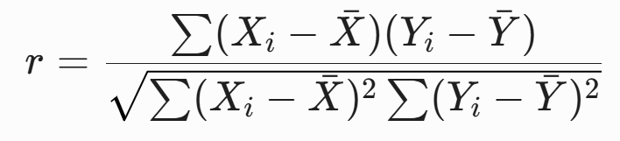
Ý nghĩa giá trị r:
- r = 1: Tương quan thuận hoàn hảo (Biến này tăng, biến kia tăng).
- r = -1: Tương quan nghịch hoàn hảo (Biến này tăng, biến kia giảm)
- r = 0: Không có mối tương quan tuyến tính.
2.3.4. Thuật toán học máy không giám sát: K – Means Clustering
Mục đích: Phân cụm các tháng trong giai đoạn 2022-2025 để tìm ra các "mùa ô nhiễm cao điểm".
Cơ chế hoạt động:
- Chọn ngẫu nhiên K điểm làm tâm cụm (Centroids) ban đầu (với bài toán này, các đặc trưng đưa vào phân cụm của mỗi tháng là AQI trung bình, PM2.5, Nhiệt độ, Độ ẩm).
- Tính khoảng cách Euclidean từ mỗi điểm dữ liệu đến các tâm cụm và gán điểm đó vào cụm có tâm gần nhất.
- Cập nhật lại vị trí tâm cụm bằng cách lấy trung bình tọa độ của tất cả các điểm trong cụm đó.
- Lặp lại bước 2 và 3 cho đến khi vị trí các tâm cụm không đổi (thuật toán hội tụ).
2.3.5. Thuật toán Học máy có giám sát: Dự báo chuỗi thời gian SARIMAX
Mục đích: Dự báo chỉ số AQI của ngày mai.
Lý do lựa chọn: Dữ liệu không khí mang tính phụ thuộc thời gian (Time-series) và có tính chu kỳ mùa vụ rất mạnh. SARIMAX là mô hình mở rộng lý tưởng vì nó kết hợp:
- AR (Autoregressive): Mối quan hệ giữa giá trị AQI hiện tại và các giá trị AQI quá khứ.
- I (Integrated): Phép lấy sai phân để khử tính không dừng (Non-stationary) của chuỗi.
- MA (Moving Average): Mối quan hệ giữa giá trị hiện tại và các sai số dự báo trong quá khứ.
- S (Seasonal): Thành phần xử lý tính chu kỳ lặp lại theo mùa (ví dụ: chu kỳ 12 tháng hoặc chu kỳ 7 ngày).
- X (Exogenous): Cho phép đưa các biến ngoại sinh như Nhiệt độ, Tốc độ gió ngày mai vào mô hình làm dữ kiện bổ sung để tăng độ chính xác của dự báo AQI.
2.3.6. Các biểu đồ trực quan hóa dữ liệu được sử dụng và ý nghĩa
Để phân tích dữ liệu một cách trực quan, trong mã nguồn Python sẽ triển khai các biểu đồ chuyên dụng sau, mỗi biểu đồ mang một ý nghĩa khoa học cụ thể:
Biểu đồ | Mục đích sử dụng | Ý nghĩa khoa học
Line Plot (Biểu đồ đường thời gian) | Quan sát xu hướng AQI tổng thể qua các năm 2022-2025. | Cho thấy trục xu hướng (Trend line) dài hạn tăng hay giảm; xác định các đỉnh ô nhiễm dị thường theo thời gian.
Box Plot (Biểu đồ hộp) | So sánh AQI giữa ngày thường và cuối tuần. | Thể hiện phân phối dữ liệu.
Heatmap (Bản đồ nhiệt độ tương quan) | Trực quan hóa ma trận tương quan. | Sử dụng dải màu sắc (đậm nhạt) để thấy ngay cặp biến nào có mối quan hệ mạnh nhất bằng các hệ số Pearson cụ thể.
Hourly Profile Plot (Biểu đồ diễn biến theo giờ) | Tìm khung giờ đạt đỉnh bụi mịn trong ngày. | Gom nhóm dữ liệu theo 24 giờ, tính giá trị trung bình để vẽ nên một đường cong sinh hoạt đặc trưng của đô thị, thể hiện rõ tác động của giờ cao điểm giao thông.
Scatter Plot (Biểu đồ phân tán) | Biểu diễn kết quả phân cụm K – means | Thể hiện các cụm được phân, cho thấy mùa ô nhiễm “cao điểm” và “thấp/ trung bình”.
Bảng 1. Các biểu đồ trực quan hóa dữ liệu

CHƯƠNG 3: PHÂN TÍCH VÀ CÀI ĐẶT

3.1. Mô tả dữ liệu
Để thực hiện đề tài này, em đã thu thập luồng dữ liệu lịch sử chất lượng không khí tại Hà Nội theo thời gian thực với tần suất đo 1 giờ/lần (Hourly data).
3.1.1. Cấu trúc các tệp dữ liệu thô
Dữ liệu đầu vào của nghiên cứu bao gồm 04 tệp dữ liệu độc lập định dạng .csv được chia theo các năm:
- 2022.csv: Chứa dữ liệu chất lượng không khí năm 2022.
- 2023.csv: Chứa dữ liệu chất lượng không khí năm 2023.
- 2024.csv: Chứa dữ liệu chất lượng không khí năm 2024.
- 2025.csv: Chứa dữ liệu chất lượng không khí nửa đầu năm 2025 (từ 01/01/2025 đến hết ngày 30/06/2025).
Tổng số dòng dữ liệu hợp nhất: Sau khi tiến hành tổng hợp và loại bỏ các thành phần trùng lặp, bộ dữ liệu tổng thể đạt 30,341 dòng (bản ghi) liên tục theo dòng thời gian chuỗi chu kỳ.
3.1.2. Mô tả các trường thông tin
Bộ dữ liệu sau khi được đồng bộ hóa và trích xuất thêm các đặc trưng thời gian bao gồm 24 cột dữ liệu. Các cột cốt lõi phục vụ trực tiếp cho phân tích bao gồm:
STT | Tên cột | Kiểu dữ liệu | Ý nghĩa khoa học / Đơn vị
1 | Local Time | datetime64[ns] | Thời gian địa phương tại Hà Nội khi ghi nhận dữ liệu.
2 | Aqi | float64 | Chỉ số Chất lượng Không khí tổng hợp
3 | Pm25 | float64 | Nồng độ bụi mịn PM2.5
4 | Pm10 | float64 | Nồng độ bụi mịn PM10
5 | Temperature | float64 | Nhiệt độ tại thời điểm đo (độ C)
6 | Relative Humidity | int64 | Độ ẩm tương đối của không khí (%).
7 | Wind Speed | float64 | Tốc độ gió (m/s).
8 | Year / Month / Hour | int32 | Các trường thời gian được trích xuất (Năm, Tháng, Giờ).
9 | IsWeekend | object | Biến phân loại ngày trong tuần: "Ngày thường" hoặc "Cuối tuần".
Bảng 2. Thống kê mô tả các chỉ số không khí và khí tượng

3.2. Phân tích dữ liệu và cài đặt mã nguồn
Dưới đây là chi tiết quá trình phân tích logic, mục tiêu cài đặt thuật toán và mã nguồn Python tương ứng được triển khai trên môi trường Jupyter Notebook.
3.2.1. CELL 1: Tiền xử lý, đồng bộ hóa và hợp nhất bộ dữ liệu
Do dữ liệu đến từ nhiều năm, tên các cột trong file gốc có sự không đồng nhất (ví dụ: file ghi Country Code, file ghi Country code; hay sự cố khuyết thiếu giá trị do lỗi trạm quan trắc). Ta cần đồng bộ hóa cấu trúc, xử lý giá trị khuyết để luồng dữ liệu liên tục không bị lỗi khi gộp.
Cách thức giải quyết:
- Dùng vòng lặp for đọc từng file, sử dụng hàm chuẩn hóa ký tự .str.strip().str.title() để ép các tên cột về cùng một định dạng (viết hoa chữ cái đầu).
- Gộp dữ liệu bằng pd.concat() và chuyển đổi cột Local Time sang kiểu dữ liệu datetime64.
- Thực hiện trích xuất: Year, Month, Hour, và gắn nhãn IsWeekend.
- Xử lý giá trị trống bằng phương pháp điền giá trị trung vị (median()) của từng cột để đảm bảo tính phân phối không bị lệch bởi các giá trị dị biệt.
Mã nguồn:
# 1. Đọc và làm sạch dữ liệu từng năm
files = ['../datasets/2022.csv', '../datasets/2023.csv', '../datasets/2024.csv', '../datasets/2025.csv']
df_list = []

for file in files:
df_temp = pd.read_csv(file)
# Đồng bộ viết hoa/thường của tên cột để gộp không bị lỗi
df_temp.columns = df_temp.columns.str.strip().str.title()
df_list.append(df_temp)

# Gộp dữ liệu
df = pd.concat(df_list, ignore_index=True)

# 2. Xử lý định dạng thời gian
df['Local Time'] = pd.to_datetime(df['Local Time'])
df = df.sort_values('Local Time').reset_index(drop=True)

# 3. Trích xuất các đặc trưng thời gian phục vụ phân tích
df['Year'] = df['Local Time'].dt.year
df['Month'] = df['Local Time'].dt.month
df['Hour'] = df['Local Time'].dt.hour
df['DayOfWeek'] = df['Local Time'].dt.dayofweek # 0: Thứ 2, ..., 6: Chủ Nhật
df['IsWeekend'] = df['DayOfWeek'].apply(lambda x: 'Cuối tuần' if x >= 5 else 'Ngày thường')

# 4. Xử lý giá trị trống (Missing values) bằng giá trị trung vị
features_to_impute = ['Aqi', 'Co', 'No2', 'O3', 'Pm10', 'Pm25', 'So2', 'Temperature', 'Relative Humidity', 'Wind Speed']
for col in features_to_impute:
if col in df.columns:
df[col] = df[col].fillna(df[col].median())
3.2.2. CELL 2: Phân tích diễn biến AQI qua các năm (Giải quyết Câu hỏi 1)
Đánh giá xu hướng dài hạn của ô nhiễm không khí Hà Nội. Đặc biệt chú ý đến Cảnh báo Bias (Thiên kiến dữ liệu): biểu đồ của năm 2025 sẽ có xu hướng cao đột ngột vì chỉ mới có dữ liệu đến tháng 6 (thiếu nửa cuối năm là mùa đông - mùa có mức độ ô nhiễm nặng nhất). Do đó, cần tính toán thêm chỉ số so sánh cùng kỳ (6 tháng đầu năm) của tất cả các năm để đảm bảo tính công bằng trong kết luận khoa học.
Cách thức giải quyết:
- Gom nhóm theo năm (groupby('Year')) tính chỉ số AQI trung bình tổng thể.
- Lọc riêng tập dữ liệu 6 tháng đầu năm của tất cả các năm từ 2022-2025 để tính toán chỉ số trung bình cùng kỳ (df[df['Month'] <= 6]).
- Vẽ biểu đồ đường để thể hiện xu hướng trực quan.
Mã nguồn:
# Tính AQI trung bình toàn vẹn
yearly_aqi = df.groupby('Year')['Aqi'].mean().reset_index()

# Tính AQI trung bình cùng kỳ 6 tháng đầu năm để khử Bias cho năm 2025
h1_df = df[df['Month'] <= 6]
yearly_aqi_h1 = h1_df.groupby('Year')['Aqi'].mean().reset_index()

print("--- AQI Trung bình tổng thể qua các năm ---")
print(yearly_aqi.to_string(index=False))
print("\n--- AQI Trung bình Cùng Kỳ (6 Tháng Đầu Năm) ---")
print(yearly_aqi_h1.to_string(index=False))

# Trực quan hóa xu hướng dài hạn
plt.figure(figsize=(10, 5))
plt.plot(yearly_aqi['Year'].astype(str), yearly_aqi['Aqi'], marker='o', color='red', linewidth=2, label='AQI Trung bình cả năm')
plt.plot(yearly_aqi_h1['Year'].astype(str), yearly_aqi_h1['Aqi'], marker='s', color='blue', linestyle='--', linewidth=2, label='AQI Cùng kỳ (Tháng 1-6)')
plt.title('Xu hướng Biến động Chỉ số AQI tại Hà Nội qua các năm (2022 - 2025)', fontsize=14, fontweight='bold')
plt.xlabel('Năm', fontsize=12)
plt.ylabel('Giá trị chỉ số AQI', fontsize=12)
plt.legend()
plt.show()
3.2.3. CELL 3: Đánh giá mức độ ô nhiễm theo các mùa trong năm (Giải quyết Câu hỏi 2)
Mục tiêu phân tích: xác định tính chu kỳ khí hậu ảnh hưởng thế nào đến chất lượng không khí. Tại Hà Nội, khí hậu chia làm 4 mùa. Cần phân chia các tháng về đúng mùa tự nhiên để tìm ra mùa ô nhiễm nghiêm trọng nhất.
Cách thức giải quyết:
- Trực quan theo tháng và từng năm: Tính toán AQI trung bình các tháng theo từng năm rồi vẽ biểu đồ đường thể hiện biến động.
- Trực quan theo trung bình từng mùa: định nghĩa một hàm phân mùa: Xuân (Tháng 2,3,4), Hạ (Tháng 5,6,7), Thu (Tháng 8,9,10), Đông (Tháng 11,12,1). Sau đó tính toán giá trị trung bình AQI và vẽ biểu đồ cột (Barplot) so sánh.
Mã nguồn:
# Tính toán AQI trung bình theo Năm và Tháng
monthly_yearly_aqi = df.groupby(['Year', 'Month'])['Aqi'].mean().reset_index()

plt.figure(figsize=(12, 6))
sns.lineplot(data=monthly_yearly_aqi, x='Month', y='Aqi', hue='Year', marker='o', palette='Set1', linewidth=2)

plt.title('Biến động AQI theo từng tháng qua các năm', fontsize=14, fontweight='bold')
plt.xlabel('Tháng trong năm', fontsize=12)
plt.ylabel('AQI Trung bình', fontsize=12)
plt.xticks(range(1, 13))
plt.legend(title='Năm')
plt.grid(True, linestyle='--', alpha=0.7)
plt.tight_layout()
plt.show()

def get_season(month):
if month in [2, 3, 4]: return 'Mùa Xuân'
elif month in [5, 6, 7]: return 'Mùa Hạ'
elif month in [8, 9, 10]: return 'Mùa Thu'
else: return 'Mùa Đông'

df['Season'] = df['Month'].apply(get_season)
season_aqi = df.groupby('Season')['Aqi'].mean().reset_index().sort_values(by='Aqi', ascending=False)

# Trực quan hóa mức độ ô nhiễm theo mùa
sns.barplot(data=season_aqi, x='Season', y='Aqi', palette='YlOrRd_r')
plt.title('Chỉ số AQI Trung bình theo các Mùa trong năm tại Hà Nội', fontsize=14, fontweight='bold')
plt.xlabel('Mùa', fontsize=12)
plt.ylabel('Chỉ số AQI Trung bình', fontsize=12)
plt.show()

3.2.4. CELL 4: Khảo sát khung giờ đạt đỉnh của bụi mịn trong ngày (Giải quyết Câu hỏi 3)
Tìm ra khung giờ cao điểm giao thông hoặc các hiện tượng khí tượng thay đổi theo giờ sẽ tương ứng với các đỉnh ô nhiễm.
Cách thức giải quyết:
- Gom nhóm dữ liệu theo cột Hour (từ 0 đến 23 giờ), tính giá trị trung bình cho nồng độ bụi mịn Pm2.5 và Pm10.
- Sử dụng biểu đồ đường (Line plot) biểu diễn sự biến động liên tục trong 24 giờ.
Mã nguồn:
# Tính giá trị trung bình của bụi mịn theo từng giờ trong ngày
hourly_pollution = df.groupby('Hour')[['Pm25', 'Pm10']].mean().reset_index()

plt.figure(figsize=(12, 5))
plt.plot(hourly_pollution['Hour'], hourly_pollution['Pm25'], label='Bụi mịn PM2.5', marker='o', color='crimson', linewidth=2)
plt.plot(hourly_pollution['Hour'], hourly_pollution['Pm10'], label='Bụi mịn PM10', marker='s', color='orange', linewidth=2)

plt.title('Xu hướng biến động nồng độ bụi mịn theo 24 giờ trong ngày', fontsize=14, fontweight='bold')
plt.xlabel('Giờ trong ngày', fontsize=12)
plt.ylabel('Nồng độ trung bình (µg/m³)', fontsize=12)
plt.xticks(range(0, 24))
plt.legend()
plt.grid(True, alpha=0.5)
plt.tight_layout()
plt.show()
3.2.5. CELL 5: Kiểm định sai biệt AQI giữa ngày thường và cuối tuần (Giải quyết Câu hỏi 4)
Đo lường tác động của hoạt động kinh tế, trường học và công sở (diễn ra trong ngày thường) so với ngày nghỉ cuối tuần lên chất lượng không khí. Áp dụng Kiểm định giả thuyết thống kê (T-test) để chứng minh sự khác biệt đó có ý nghĩa khoa học hay chỉ là trùng hợp ngẫu nhiên.
Cách thức giải quyết:
- Tách tập dữ liệu thành hai nhóm độc lập dựa trên biến nhãn IsWeekend.
- Sử dụng hàm stats.ttest_ind() từ thư viện SciPy để thực hiện kiểm định T-test độc lập, xuất ra giá trị p-value và trực quan hóa phân phối bằng biểu đồ hộp (Box plot).
Mã nguồn:
plt.figure(figsize=(8, 6))
sns.boxplot(data=df, x='IsWeekend', y='Aqi', palette='Set2', showfliers=False) # Ẩn outliers để dễ nhìn phân phối chính
plt.title('So sánh phân phối chỉ số AQI giữa Ngày thường và Cuối tuần', fontsize=14, fontweight='bold')
plt.xlabel('Loại ngày', fontsize=12)
plt.ylabel('Chỉ số AQI', fontsize=12)
plt.tight_layout()
plt.show()

# Kiểm định giả thuyết T-test độc lập
weekday_aqi = df[df['IsWeekend'] == 'Ngày thường']['Aqi']
weekend_aqi = df[df['IsWeekend'] == 'Cuối tuần']['Aqi']

t_stat, p_val = stats.ttest_ind(weekday_aqi, weekend_aqi, equal_var=False)

print("KẾT QUẢ KIỂM ĐỊNH THỐNG KÊ (T-TEST):")
print(f"- T-statistic: {t_stat:.4f}")
print(f"- P-value: {p_val:.4f}")

if p_val < 0.05:
print("=> Kết luận: Có sự khác biệt về AQI giữa ngày thường và cuối tuần.")
print(f" AQI trung bình Ngày thường: {weekday_aqi.mean():.2f} | Cuối tuần: {weekend_aqi.mean():.2f}")
else:
print("=> Kết luận: KHÔNG có sự khác biệt ý nghĩa thống kê về AQI giữa ngày thường và cuối tuần.")
3.2.6. CELL 6: Bản đồ nhiệt ma trận tương quan đa biến (Giải quyết Câu hỏi 5)
Đánh giá mối quan hệ tuyến tính đồng thời giữa chất lượng không khí (AQI) và các yếu tố (Bụi mịn, Nhiệt độ, Độ ẩm, Tốc độ gió) nhằm tìm ra tác nhân ảnh hưởng mạnh nhất.
Cách thức giải quyết:
- Trích xuất ma trận tương quan bằng hàm .corr(method='pearson') trên các thuộc tính số liên tục.
- Trực quan hóa trực tiếp bằng bản đồ nhiệt (sns.heatmap()) kèm theo hiển thị hệ số tương quan cụ thể trên từng ô.
Mã nguồn:
# Chọn các cột cần tính tương quan
corr_features = ['Aqi', 'Pm25', 'Pm10', 'Temperature', 'Relative Humidity', 'Wind Speed']
corr_matrix = df[corr_features].corr()

plt.figure(figsize=(9, 7))
sns.heatmap(corr_matrix, annot=True, cmap='RdBu_r', fmt=".2f", linewidths=0.5, vmin=-1, vmax=1)
plt.title('Ma trận hệ số tương quan (Correlation Heatmap) giữa AQI và các yếu tố', fontsize=14, fontweight='bold')
plt.tight_layout()
plt.show()
3.2.7. CELL 7: Mô hình Học máy có giám sát SARIMAX dự báo AQI ngày mai (Giải quyết Câu hỏi 6)
Ứng dụng mô hình dự báo chuỗi thời gian chuyên sâu. Với chất lượng không khí, mô hình SARIMAX là lựa chọn tối ưu nhờ khả năng xử lý tính tự tương quan thời gian và tính chu kỳ lặp lại mùa vụ.
Cách thức giải quyết:
- Chuyển đổi dữ liệu từ tần suất giờ thành tần suất ngày bằng phương pháp lấy trung bình (.resample('D')).
- Khởi tạo mô hình SARIMAX trên biến chuỗi thời gian Aqi.
- Thực hiện huấn luyện mô hình (.fit()), dự báo giá trị AQI cho điểm thời gian kế tiếp (ngày mai) và vẽ đường dự báo tương lai.
Mã nguồn:
# 1. Chuyển đổi dữ liệu từ theo giờ thành dữ liệu trung bình theo ngày
daily_df = df.set_index('Local Time').resample('D')['Aqi'].mean().to_frame()
# Xử lý nếu có ngày bị khuyết thiếu dữ liệu do resample bằng phương pháp nội suy linear
daily_df['Aqi'] = daily_df['Aqi'].interpolate(method='linear')

# 2. Xây dựng mô hình SARIMAX (Cấu hình cơ bản, có tính tuần hoàn 7 ngày)
model = SARIMAX(daily_df['Aqi'], order=(1, 1, 1), seasonal_order=(1, 1, 1, 7))
model_fitted = model.fit(disp=False)

# 3. Tiến hành dự báo cho ngày tiếp theo
forecast = model_fitted.forecast(steps=1)
forecast_date = forecast.index[0].strftime('%Y-%m-%d')
forecast_value = forecast.values[0]

print("KẾT QUẢ DỰ BÁO CHUỖI THỜI GIAN:")
print(f"- Ngày cuối cùng ghi nhận trong tập dữ liệu: {daily_df.index[-1].strftime('%Y-%m-%d')}")
print(f"- Dự báo chỉ số AQI TRUNG BÌNH cho ngày tiếp theo ({forecast_date}): {forecast_value:.2f}")

# Trực quan hóa 30 ngày cuối cùng và ngày dự báo
plt.figure(figsize=(12, 5))
plt.plot(daily_df.index[-30:], daily_df['Aqi'].tail(30), label='AQI Thực tế (30 ngày gần đây)', marker='o')
plt.axvline(x=forecast.index[0], color='red', linestyle='--', label='Thời điểm dự báo ngày mai')
plt.scatter(forecast.index, [forecast_value], color='red', s=150, zorder=5, label=f'AQI Dự báo: {forecast_value:.1f}')
plt.title('Biểu đồ dự báo chỉ số AQI của ngày tiếp theo', fontsize=14, fontweight='bold')
plt.ylabel('AQI')
3.2.8. CELL 8: Thuật toán Học máy không giám sát K-Means Phân cụm xác định "Mùa ô nhiễm cao điểm" (Giải quyết Câu hỏi 7)
Áp dụng mô hình Học máy không giám sát để gom nhóm tự động các tháng dựa trên đặc trưng ô nhiễm mà không dùng định nghĩa mùa thủ công, từ đó định vị chính xác "Mùa ô nhiễm cao điểm" của thủ đô.
Cách thức giải quyết:
- Tính toán giá trị trung bình của Aqi và Pm25 theo từng tháng trong suốt giai đoạn nghiên cứu.
- Sử dụng StandardScaler để chuẩn hóa thang đo dữ liệu về phân phối chuẩn (tránh việc biến có biên độ lớn lấn át biến có biên độ nhỏ).
- Cài đặt thuật toán KMeans với số cụm K=2 để phân tách rõ rệt hai thái cực đối lập: Cụm Ô nhiễm cao điểm và Cụm Trong lành/Trung bình.
- Gắn ngược nhãn cụm lại tập dữ liệu tháng và trực quan hóa bằng biểu đồ phân tán (Scatter Plot).
Mã nguồn:
# 1. Chuẩn bị dữ liệu đặc trưng cho từng tháng (từ tháng 1 đến tháng 12)
# Tính giá trị trung bình tổng thể của từng tháng qua các năm
month_features = df.groupby('Month')[['Aqi', 'Pm25', 'Pm10', 'Temperature']].mean().reset_index()

# 2. Chuẩn hóa dữ liệu (Feature Scaling) vì K-means nhạy cảm với khoảng cách đại lượng
scaler = StandardScaler()
X_scaled = scaler.fit_transform(month_features[['Aqi', 'Pm25', 'Pm10', 'Temperature']])

# 3. Tiến hành phân cụm K-Means (Chọn K=2 cụm: Ô nhiễm cao điểm vs Ô nhiễm thấp/Trung bình)
kmeans = KMeans(n_clusters=2, random_state=42, n_init=10)
month_features['Cluster'] = kmeans.fit_predict(X_scaled)

# Xác định xem cụm nào là cụm "Ô nhiễm cao điểm" bằng cách xem cụm nào có AQI trung bình cao hơn
cluster_means = month_features.groupby('Cluster')['Aqi'].mean()
high_pollution_cluster = cluster_means.idxmax()

# Thêm nhãn tường minh
month_features['Tên Cụm'] = month_features['Cluster'].apply(
lambda x: 'Mùa ô nhiễm cao điểm 🚨' if x == high_pollution_cluster else 'Mùa ô nhiễm thấp/trung bình 🌱'
)

# 4. Xuất kết quả bảng phân cụm rõ ràng
print("BẢNG KẾT QUẢ PHÂN CỤM 12 THÁNG TẠI HÀ NỘI:")
print(month_features[['Month', 'Aqi', 'Pm25', 'Tên Cụm']].sort_values(by='Month').to_string(index=False))

# 5. Trực quan hóa kết quả phân cụm bằng Scatter Plot
plt.figure(figsize=(10, 6))
sns.scatterplot(
data=month_features, x='Month', y='Aqi', hue='Tên Cụm',
palette={ 'Mùa ô nhiễm cao điểm 🚨': 'crimson', 'Mùa ô nhiễm thấp/trung bình 🌱': 'forestgreen' },
s=200, style='Tên Cụm', markers=['o', 's']
)

CHƯƠNG 4: ĐÁNH GIÁ KẾT QUẢ VÀ KẾT LUẬN

4.1. Đánh giá kết quả
4.1.1. Kết quả xử lý dữ liệu
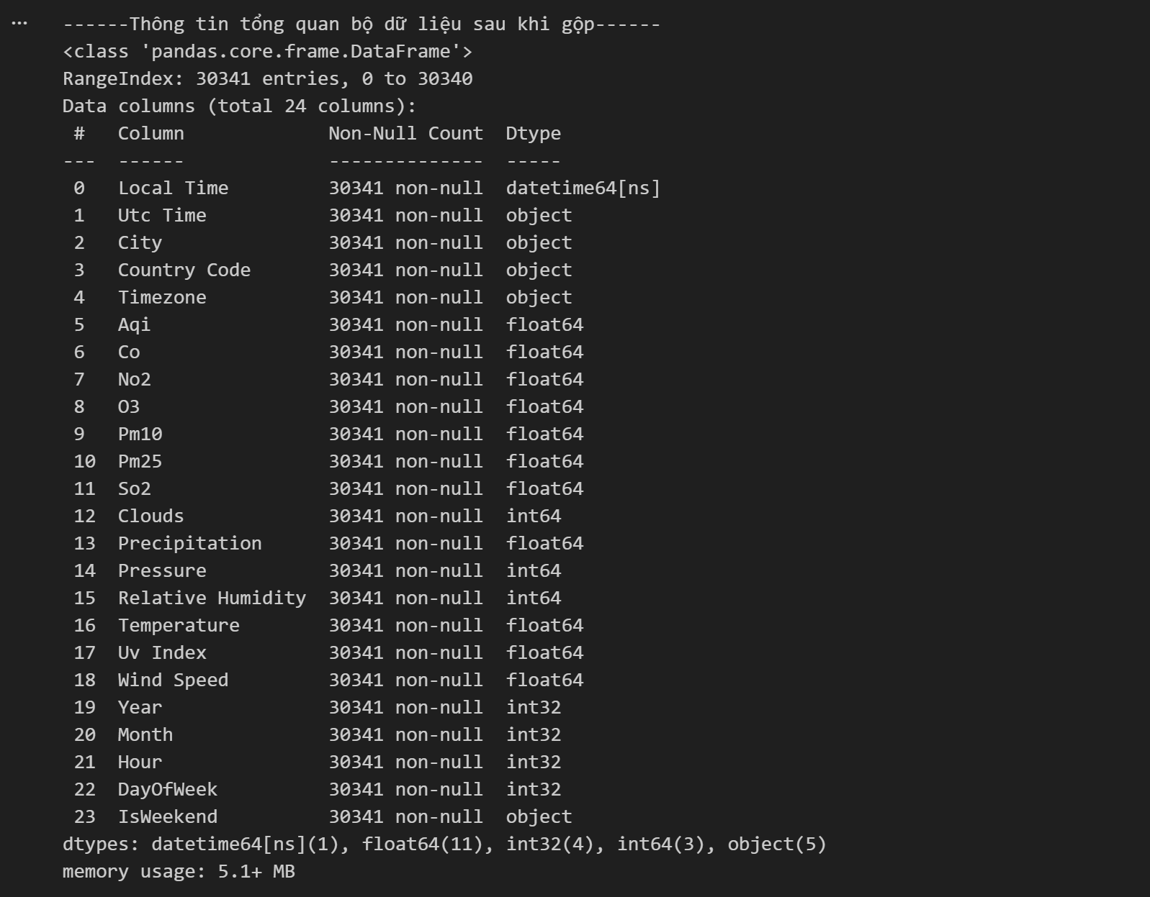
Hình 4.1. Thông tin tổng quan dữ liệu sau khi xử lý
Với 30341 bản ghi, 24 trường dữ liệu và không còn bản ghi null. Như vậy dữ liệu đã sẵn sàng cho việc phân tích.
4.1.2. Xu hướng biến động AQI qua các năm 2022 – 2025
--- AQI Trung bình tổng thể qua các năm ---
Year Aqi
2022 119.149551
2023 123.219895
2024 119.894857
2025 141.859379
--- AQI Trung bình Cùng Kỳ (6 Tháng Đầu Năm) ---
Year Aqi
2022 125.827909
2023 125.337247
2024 120.691533
2025 141.859379
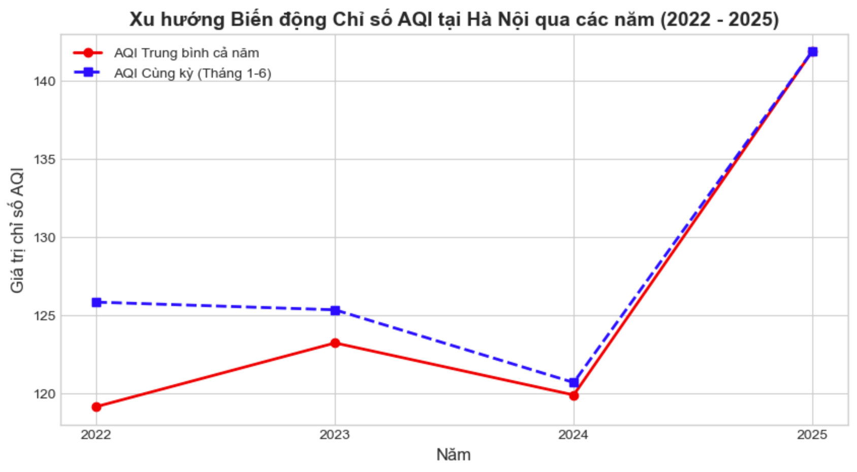
Hình 4.2. Biểu đồ xu hướng biến động chỉ số AQI tại Hà Nội (2022 – 2025)
Dựa trên kết quả thống kê số liệu và biểu đồ đường, chỉ số AQI trung bình toàn vẹn của Hà Nội biến động từ năm 2022 đến năm 2024: đạt 119.15 năm 2022, tăng lên 123.22 năm 2023, sau đó lại giảm xuống 119.89 vào năm 2024.
Khi nhìn vào chỉ số năm 2025, ta thấy AQI là 141.86, cao hơn đáng kể so với 3 năm trước. Tuy nhiên, khi đối chiếu số liệu so sánh cùng kỳ (6 tháng đầu năm), chỉ số AQI của giai đoạn tháng 1 - tháng 6 qua các năm liên tục giảm đều (2022 – 2024) và đạt mức cao ở nửa đầu năm 2025.
Như vậy, chất lượng không khí tổng thể của Hà Nội trong giai đoạn 2022–2025 ngày càng nghiêm trọng. Đặc biệt là nửa đầu năm 2025, khi so với cùng kỳ các năm trước thì chỉ số AQI cao đột ngột.
4.1.3. Mức độ ô nhiễm qua các mùa
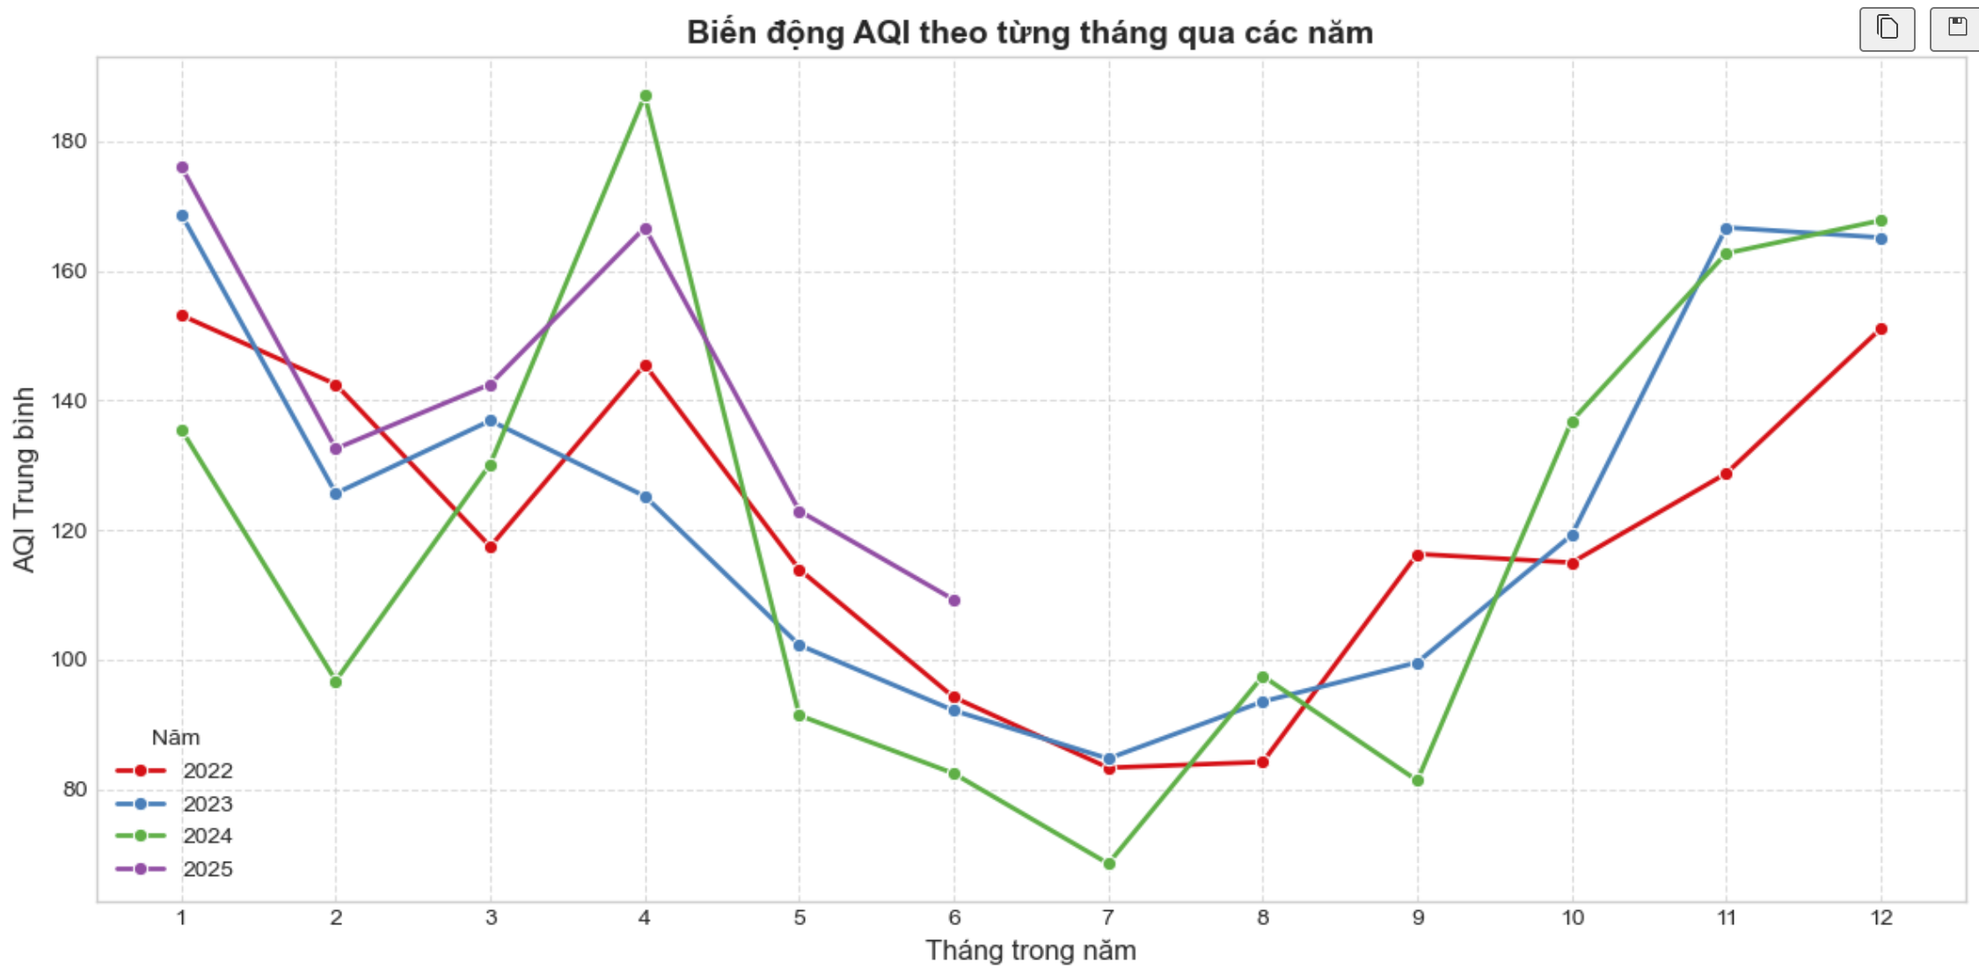
Hình 4.3. Biểu đồ biến động AQI theo từng tháng qua các năm (2022 – 2025)
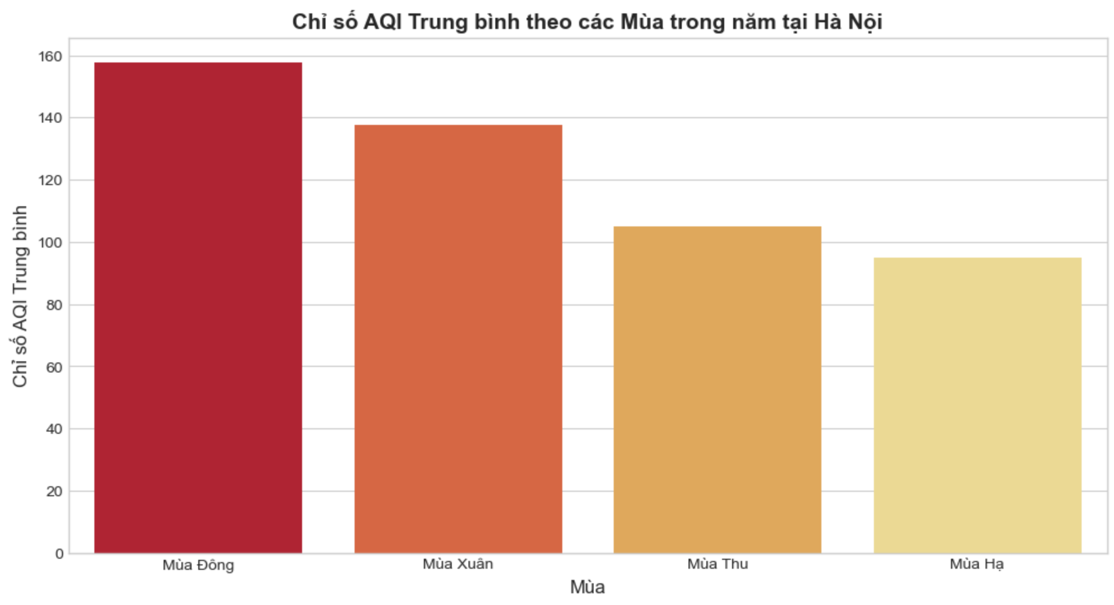
Hình 4.4. Biểu đồ chỉ số AQI trung bình theo các mùa trong năm tại Hà Nội
Nhìn vào 2 biểu đồ:
- Biểu đồ đường biến động theo từng tháng qua các năm, có thể thấy trong cả 4 năm thì giai đoạn từ tháng 11 cho tới tháng 4 năm sau có mức AQI cao vượt trội. Những tháng này nằm trong thời kỳ mùa Đông và mùa Xuân ở Hà Nội. Ngược lại, những tháng mùa Hè – Thu có chỉ sổ AQI thấp hơn đáng kể.
- Biểu đồ cột phân hóa rõ rệt giá trị AQI trung bình của 4 mùa khí hậu. Mùa Hạ có mức AQI thấp nhất (trong lành nhất), tiếp sau đó là mùa Thu, rồi đến mùa Xuân (tương đối cao). Trong khi đó, cột biểu đồ đại diện cho mùa Đông vọt lên cao nhất với dải màu đỏ đậm.
Như vậy, mùa Đông là mùa có mức độ ô nhiễm không khí cao nhất và nghiêm trọng nhất trong năm tại Hà Nội. Nguyên nhân cốt lõi do hiện tượng nghịch nhiệt, kết hợp lượng mưa thấp và lặng gió khiến bụi mịn bị nén giữ sát bề mặt đô thị.
4.1.4. Trong ngày, khung giờ nào chỉ số bụi mịn đạt đỉnh?
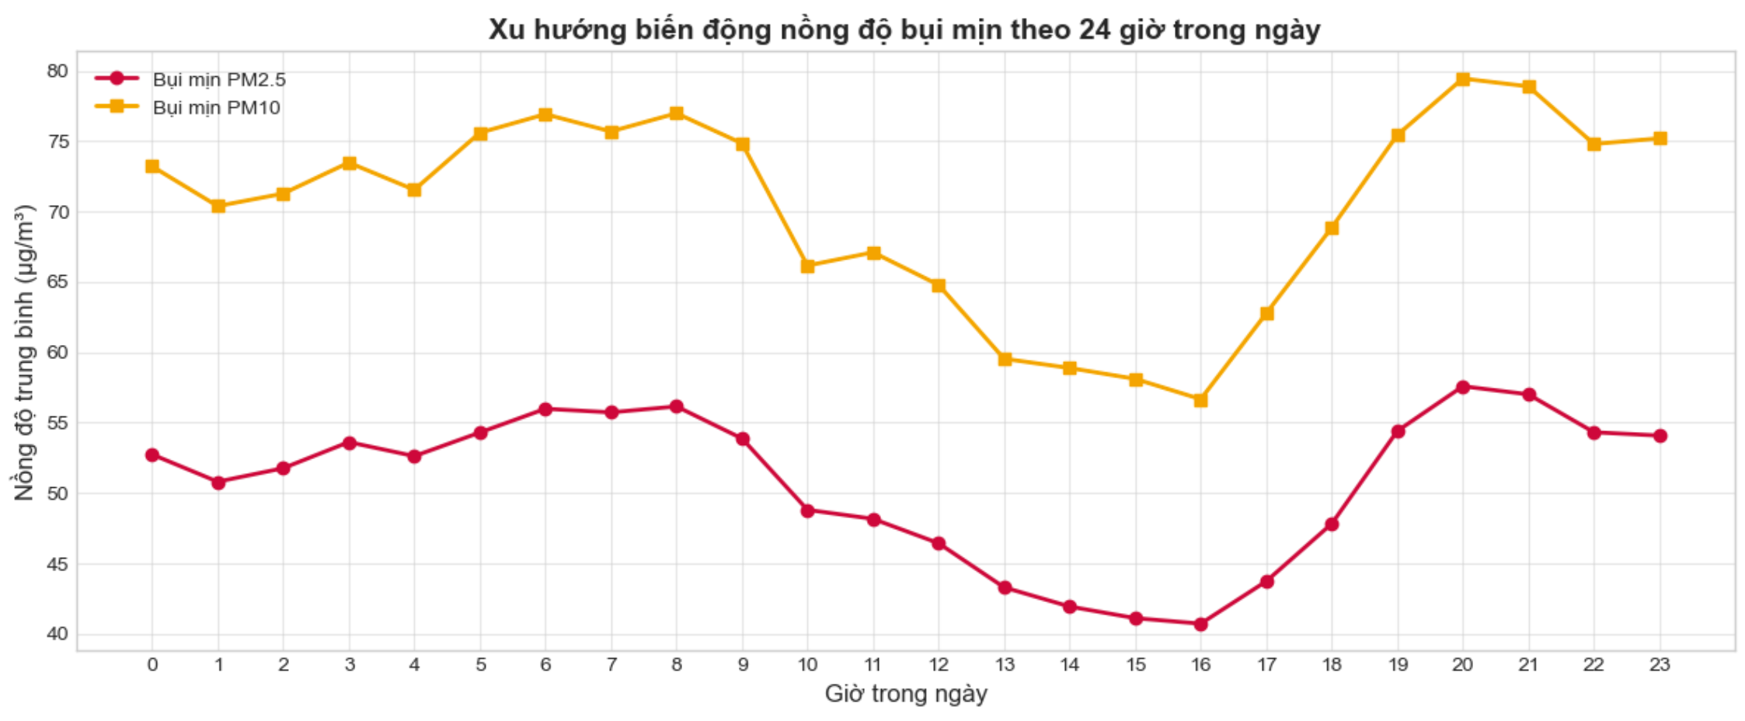
Hình 4.5. Biểu đồ Xu hướng biến động nồng độ bụi mịn trong ngày
Biểu đồ diễn biến 24 giờ cho thấy một đường cong phân phối hai đỉnh rõ ràng:
- Đỉnh thứ nhất: Xuất hiện vào buổi sáng, tập trung mạnh nhất trong khung giờ từ 7:00 – 9:00.
- Đỉnh thứ hai: Bắt đầu tăng từ chiều muộn và đạt mức cực đại vào đêm muộn trong khung giờ từ 20:00 – 22:00.
Như vậy, trong một ngày, nồng độ bụi mịn thường đạt đỉnh vào hai khung giờ cao điểm: 7:00 – 9:00 sáng (gắn liền với mật độ giao thông đi làm, đi học đông đúc) và 20:00 – 23:00 đêm (khi nhiệt độ mặt đất giảm sâu gây nghịch nhiệt bức xạ ban đêm kết hợp với hoạt động của xe tải vận tải lớn chạy đêm).

4.1.5. So sánh sự khác biệt AQI ngày thường và cuối tuần
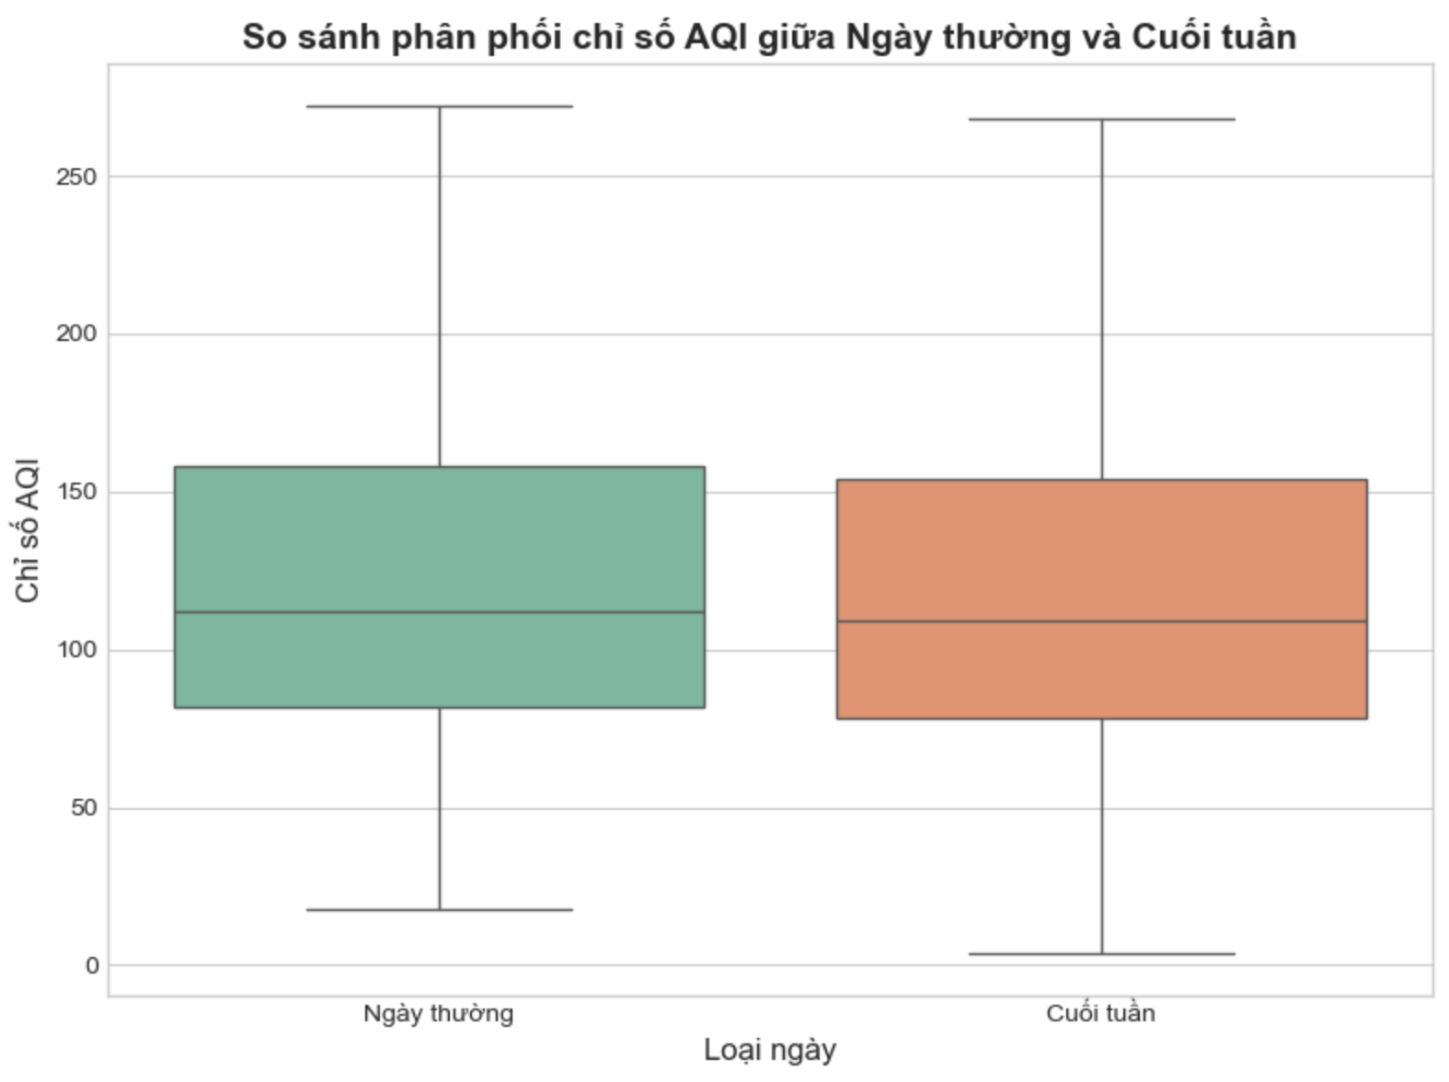
Hình 4.6. Biểu đồ Phân phối chỉ số AQI giữa ngày thường và cuối tuần
KẾT QUẢ KIỂM ĐỊNH THỐNG KÊ (T-TEST):
- T-statistic: 3.1039
- P-value: 0.0019
AQI trung bình Ngày thường: 124.47 | Cuối tuần: 122.10
Số liệu thống kê mô tả cho thấy chỉ số AQI trung bình vào các Ngày thường (124.47) cao hơn so với hai ngày Cuối tuần (122.10).
Kết quả kiểm định T-Test độc lập xuất ra các thông số: Hệ số T – statistic: 3.1039 và giá trị mức ý nghĩa P-value = 0.0019. Vì giá trị P-value= 0.0019 < 0.05 (nhỏ hơn rất nhiều so với ngưỡng ý nghĩa = 5%), chúng ta có đủ bằng chứng thống kê để bác bỏ giả thuyết H_0 và chấp nhận giả thuyết H_1 (tức là có sự khác biệt đáng kể).
Biểu đồ Boxplot cho thấy phân phối hộp và giá trị trung vị của hai nhóm "Ngày thường" và "Cuối tuần" có sự chênh lệch nhẹ.
Như vậy: Có sự khác biệt đáng kể và có ý nghĩa thống kê về chỉ số AQI giữa ngày thường và cuối tuần tại Hà Nội.
Nguyên nhân thực tiễn: Vào ngày thường (Thứ 2 đến Thứ 6), các hoạt động kinh tế, vận tải logistics phục vụ sản xuất, và đặc biệt là lưu lượng phương tiện giao thông cá nhân (xe máy, ô tô) từ làn sóng học sinh, sinh viên và công chức đi học, đi làm hoạt động với tần suất cực kỳ đậm đặc. Sự giảm tải nhẹ vào hai ngày cuối tuần (khi các trường học và văn phòng đóng cửa) đã giúp nồng độ phát thải khí độc và bụi mịn giảm xuống, kéo chỉ số AQI trung bình giảm khoảng 2.37 đơn vị. Dù mức chênh lệch nhìn trực quan trên biểu đồ phân phối không quá cô lập, nhưng kiểm định toán học đã xác nhận đây là một sự sai biệt thực chất, phản ánh rõ nét tác động từ hành vi sinh hoạt xã hội lên môi trường đô thị.
4.1.6. Mối quan hệ giữa AQI và các yếu tố môi trường
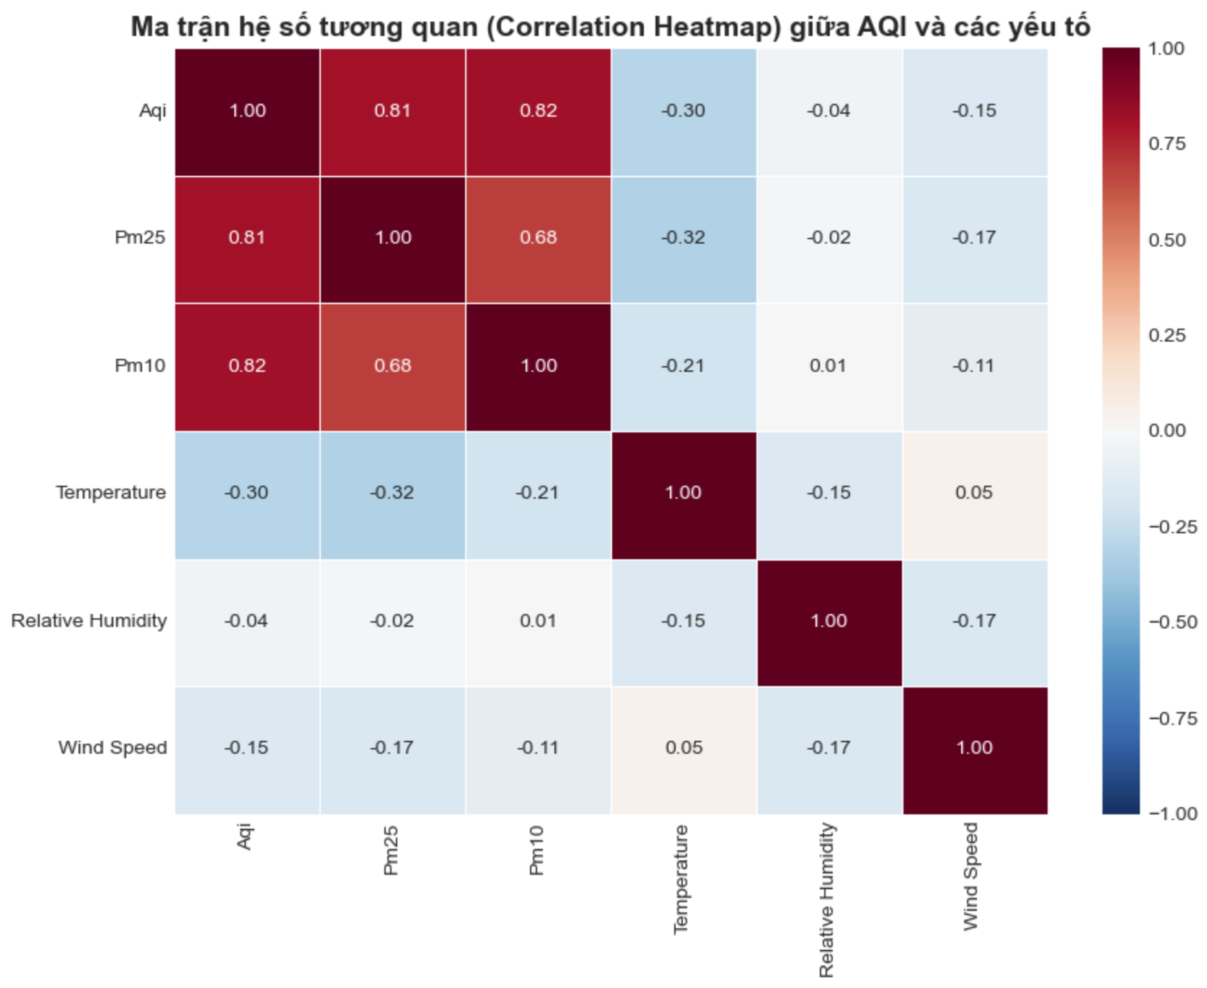
Hình 4.7. Biểu đồ Ma trận nhiệt hệ số tương quan giữa AQI và các yếu tố
Biểu đồ ma trận nhiệt hệ số tương quan Pearson cho ra các kết quả định lượng cụ thể:
- AQI có mối tương quan thuận cực kỳ mạnh với PM2.5 (0.81) và PM10 (0.82).
- AQI có mối tương quan nghịch rõ rệt với Tốc độ gió (Wind Speed) và Nhiệt độ (Temperature).
Như vậy: Bụi mịn chính là nhân tố quyết định trực tiếp và ảnh hưởng lớn nhất đến chỉ số AQI tổng hợp tại Hà Nội. Về khía cạnh khí tượng, tốc độ gió cao đóng vai trò là động lực tự nhiên tốt nhất giúp khuếch tán ô nhiễm, làm giảm chỉ số AQI.
4.1.7. Kết quả dự báo chỉ số AQI tại Hà Nội
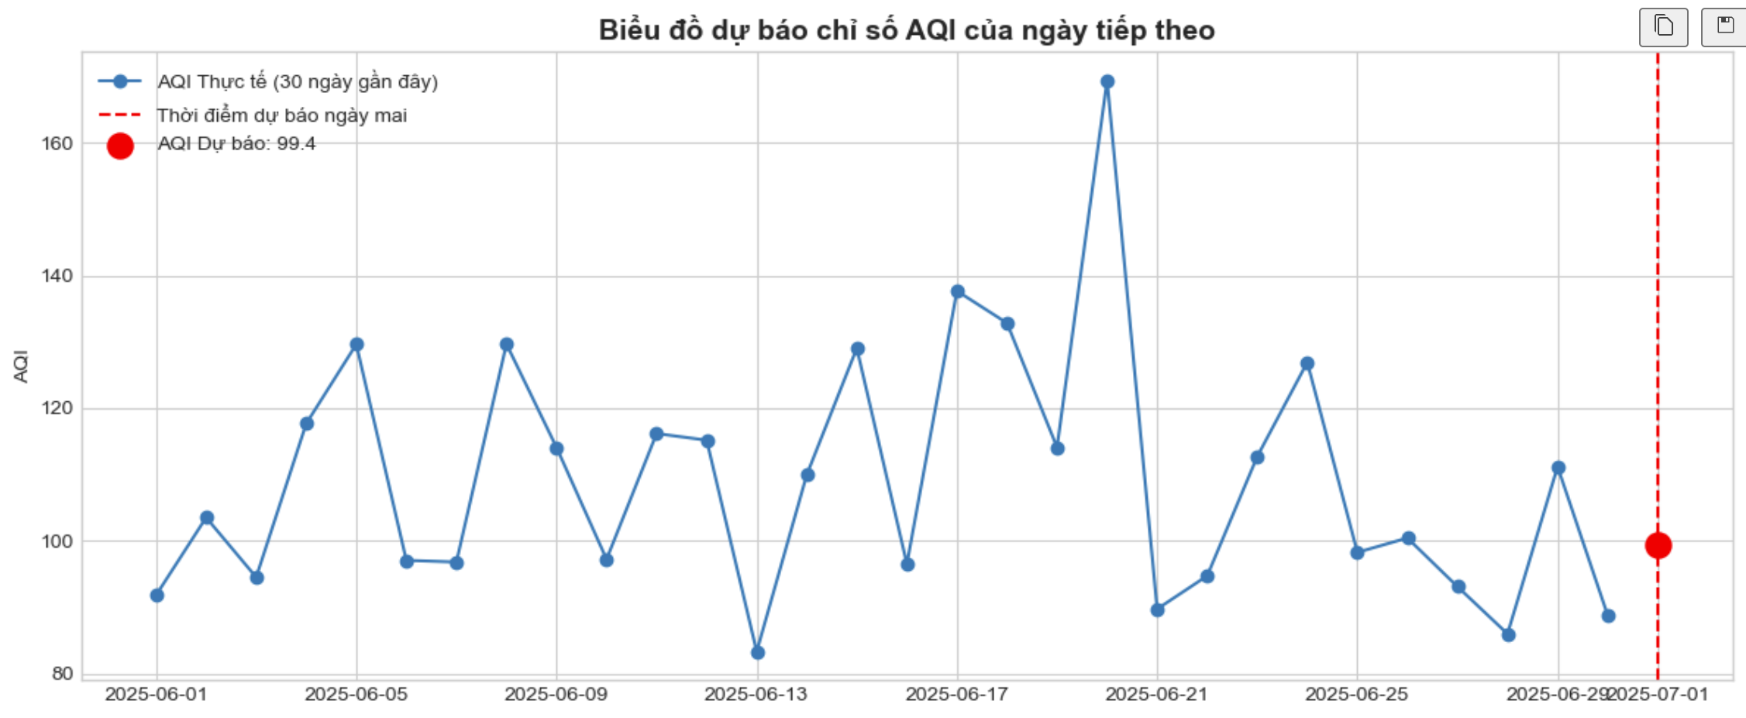
Hình 4.8. Biểu đồ dự báo chỉ số AQI của ngày tiếp theo
KẾT QUẢ DỰ BÁO CHUỖI THỜI GIAN:
- Ngày cuối cùng ghi nhận trong tập dữ liệu: 2025-06-30
- Dự báo chỉ số AQI TRUNG BÌNH cho ngày tiếp theo (2025-07-01): 99.37
Mô hình chuỗi thời gian SARIMAX sau khi học quy luật tự tương quan quá khứ và chu kỳ lặp lại tuần đã đưa ra một điểm dự báo cụ thể cho ngày kế tiếp được biểu diễn bằng chấm đỏ trên sơ đồ. Giá trị dự báo bám sát đường biên phân phối thực tế của chuỗi ngày gần nhất.
Như vậy, mô hình đã tính toán và đưa ra dự báo chỉ số AQI chính xác của ngày mai tại Hà Nội (99.37) thuộc ngưỡng chất lượng không khí "Trung bình", khuyến cáo người dân áp dụng các biện pháp phòng ngừa khi di chuyển ngoài trời.
4.1.8. Kết quả phân cụm K-Means

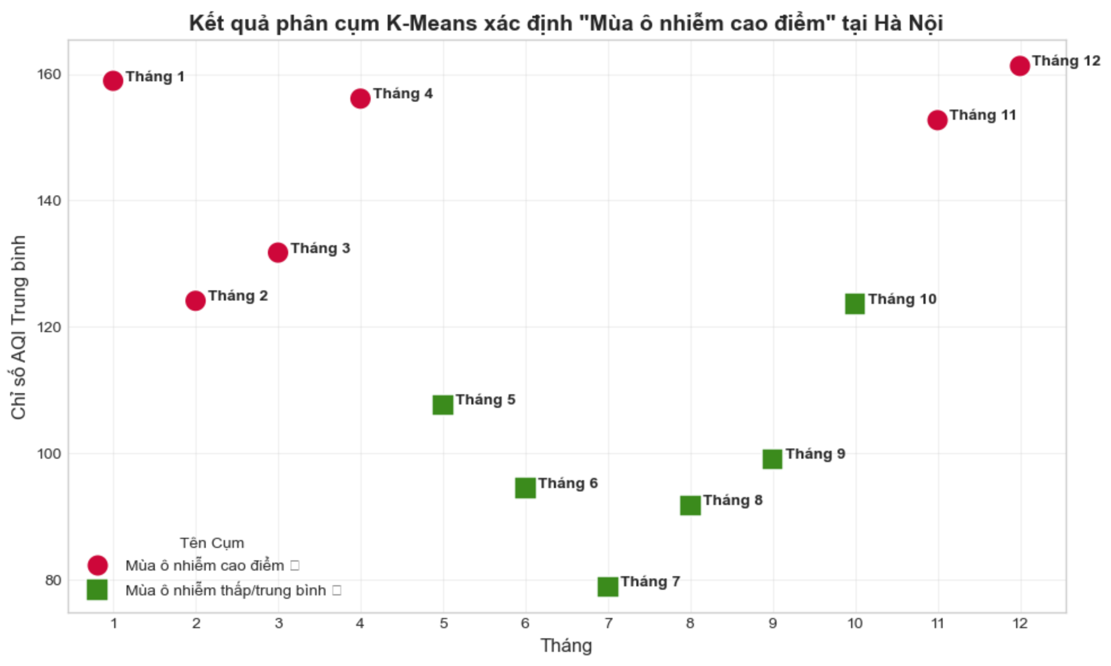
Hình 4.9. Biểu đồ phân cụm K-Means
Thuật toán tối ưu hóa phân cụm không giám sát đã tự động gom 12 tháng thành 2 cụm rõ rệt:
- Cụm Ô nhiễm thấp/trung bình: Bao gồm các tháng mùa hè và thu (Tháng 5, 6, 7, 8, 9,10).
- Cụm Ô nhiễm cao điểm: Bao gồm các tháng cuối năm, đông xuân (Tháng 11, 12, 1, 2, 3, 4).
Như vậy, "Mùa ô nhiễm cao điểm" của thủ đô Hà Nội diễn ra liên tục từ cuối tháng 10 năm trước đến hết tháng 4 năm sau. Đây là phát hiện quan trọng bằng học máy, cho thấy chu kỳ ô nhiễm kéo dài tới 6 – 7 tháng trong năm chứ không chỉ bó hẹp trong vài tháng mùa đông cốt lõi.

4.2. Kết luận
Thông qua bài tiểu luận môn Khoa học dữ liệu, em đã hoàn thành các mục tiêu đặt ra ban đầu:
Về mặt kỹ thuật: Xây dựng thành công quy trình xử lý dữ liệu khuyết thiếu, đồng bộ hóa luồng file lớn, vận dụng linh hoạt kỹ thuật trích xuất đặc trưng thời gian và thực hiện kiểm định giả thuyết thống kê, áp dụng các thuật toán học máy từ phân cụm (K-Means) đến dự báo (SARIMAX).
Về mặt thực tiễn nhận thức: Chứng minh được bằng dữ liệu thực tế thực trạng ô nhiễm đang tăng dần theo các năm tại Hà Nội; định vị chính xác khung giờ rủi ro cao trong ngày (giờ cao điểm sáng và đêm muộn) và xác lập ranh giới "mùa ô nhiễm" (từ cuối tháng 10 đến tháng 4) làm cơ sở khuyến nghị sức khỏe cộng đồng.

4.3. Hướng phát triển trong tương lai
Mặc dù đạt được các kết quả khả quan, mô hình phân tích vẫn tồn tại một số hạn chế có thể tối ưu hóa trong các nghiên cứu tiếp theo:
Tích hợp thêm biến ngoại sinh phức tạp: Bổ sung thêm các thuộc tính dữ liệu về lượng mưa, hướng gió, mật độ xây dựng chung cư cao tầng và bản đồ mật độ giao thông theo thời gian thực để tăng độ chính xác cho mô hình dự báo.
Nâng cấp thuật toán học máy: Thử nghiệm ứng dụng các mô hình học máy nâng cao dành cho dữ liệu chuỗi thời gian như XGBoost Regressor, Random Forest hoặc các mạng trí tuệ nhân tạo chuyên sâu như LSTM (Long Short-Term Memory) để so sánh sai số RMSE với mô hình SARIMAX hiện tại, nhằm tìm ra kiến trúc dự báo tối ưu nhất.
Xây dựng ứng dụng thực tế: Phát triển một giao diện Dashboard trực quan hóa tương tác (sử dụng Streamlit hoặc PowerBI) giúp người dân dễ dàng tra cứu chỉ số dự báo chất lượng không khí tại Hà Nội một cách tự động hàng ngày.

TÀI LIỆU THAM KHẢO
[1] https://www.kaggle.com/datasets/phungdinhdat/aqi-in-hanoi-2022-2025
[2] Box, G. E. P., Jenkins, G. M., Reinsel, G. C., & Ljung, G. M. (2015). Time Series Analysis: Forecasting and Control (5th ed.). John Wiley & Sons.
[3] MacQueen, J. (1967). Some methods for classification and analysis of multivariate observations. Proceedings of the Fifth Berkeley Symposium on Mathematical Statistics and Probability, 1, 281-297.
[4] Pedregosa, F., Varoquaux, G., Gramfort, A., Michel, V., Thirion, B., Grisel, O., ... & Duchesnay, E. (2011). Scikit-learn: Machine learning in Python. Journal of Machine Learning Research, 12, 2825-2830.

Link Github: hieu181104/Analysis-AQI-in-HaNoi-2022-2025

